Cẩm Nang Pha Chế Cà Phê Chuẩn Barista: Phin, Espresso, Cold Brew & Pour-over
Meta Description: Hướng dẫn chi tiết cách pha cà phê Phin, Espresso và Cold Brew chuẩn vị tại nhà. Khám phá bí quyết chọn độ xay, tỷ lệ vàng và nhiệt độ nước từ chuyên gia Robustta để nâng tầm trải nghiệm Fine Robusta Việt Nam. (160 ký tự)
1. Sứ Mệnh Nâng Tầm Fine Robusta & Nghệ Thuật Pha Chế Tại Nhà
Tại Robustta, chúng tôi tin rằng hạt cà phê ngon chỉ là sự khởi đầu. Để thực sự đánh thức được trọn vẹn hương vị tinh tế, đậm đà và bản sắc riêng của hạt Fine Robusta Việt Nam, phương pháp pha chế đóng vai trò quyết định. Mỗi tách cà phê là một tác phẩm nghệ thuật, là sự giao thoa giữa khoa học chính xác và cảm xúc của người pha. Sứ mệnh của chúng tôi không chỉ dừng lại ở việc cung cấp những hạt cà phê chất lượng nhất, mà còn là đồng hành cùng bạn trên hành trình chinh phục những kỹ thuật pha chế đỉnh cao ngay tại gian bếp của mình.
Bài viết này được thiết kế như một cuốn "Cẩm nang toàn thư" (Ultimate Guide) dành cho mọi tín đồ yêu cà phê – từ những người mới bắt đầu (beginner) cho đến những home barista sành sỏi. Chúng tôi sẽ không chỉ đưa ra các công thức khô khan, mà còn đi sâu giải thích "tại sao" đằng sau mỗi con số: tại sao nhiệt độ nước lại quan trọng, tại sao độ xay lại ảnh hưởng đến tốc độ dòng chảy, và làm thế nào để khắc phục những lỗi phổ biến nhất. Mục tiêu của chúng tôi là giúp bạn làm chủ hoàn toàn ba phương pháp pha chế phổ biến và được yêu thích nhất hiện nay:
- Cà phê Phin truyền thống: Biểu tượng văn hóa cà phê Việt Nam, nơi sự kiên nhẫn tạo nên hương vị đậm đà, sâu lắng, đánh thức mọi giác quan.
- Espresso hiện đại: Tinh hoa của cà phê Ý, đòi hỏi sự chính xác tuyệt đối về áp suất và thời gian để chiết xuất nên lớp crema vàng óng, quyến rũ.
- Cold Brew thời thượng: Phương pháp ủ lạnh đầy sáng tạo, mang đến hương vị mượt mà, ít chua, hậu ngọt thanh mát và hàm lượng caffeine đầy năng lượng.
Hãy cùng Robustta bước vào thế giới hương vị đầy mê hoặc này. Với những kiến thức chuẩn mực được đúc kết từ kinh nghiệm thực chiến tại quầy bar, bạn hoàn toàn có thể tự tin pha chế những ly cà phê không chỉ ngon mà còn "chuẩn gu", sẵn sàng chinh phục cả những vị khách khó tính nhất.
2. Bảng Tham Chiếu Nhanh: Độ Xay & Tỷ Lệ Vàng
Trước khi đi vào chi tiết từng phương pháp, hãy cùng nhìn qua "bức tranh toàn cảnh" về các thông số kỹ thuật cốt lõi. Sự khác biệt cơ bản giữa các phương pháp pha chế nằm ở ba biến số chính: Độ xay (Grind Size), Tỷ lệ (Brew Ratio) và Thời gian (Brew Time). Hiểu rõ mối tương quan giữa ba yếu tố này chính là chìa khóa để bạn kiểm soát hương vị cuối cùng của tách cà phê.
Cheat Sheet: Thông Số Pha Chế Cơ Bản
Phương Pháp | Độ Xay (Grind) | Tỷ Lệ (Ratio) | Thời Gian | Gợi Ý Gu (R/B/T)
Phin Việt Nam | Medium - Coarse (Như muối biển) | 1:12 - 1:14 (Đậm đà) | 4 - 5 phút | R (Rich) - Đậm Gu
Espresso | Fine (Mịn như bột mì) | 1:2 (Tiêu chuẩn) | 25 - 30 giây | B (Balance) - Cân Bằng
Cold Brew | Coarse (Rất thô) | 1:10 (Cốt đậm đặc) | 12 - 24 giờ | T (Taste) - Hương Thơm

Giải thích chi tiết các biến số:
- Độ xay (Grind Size): Đây là yếu tố quan trọng nhất ảnh hưởng đến tốc độ chiết xuất. Hạt xay càng mịn (Fine), diện tích tiếp xúc với nước càng lớn, quá trình chiết xuất diễn ra càng nhanh (như Espresso). Ngược lại, hạt xay thô (Coarse) cần thời gian ngâm ủ lâu hơn để nước thấm sâu vào cấu trúc hạt (như Cold Brew). Với Phin, độ xay Medium-Coarse giúp nước chảy qua bột cà phê với tốc độ vừa phải, không quá nhanh (gây nhạt) cũng không quá chậm (gây đắng gắt).
- Tỷ lệ (Brew Ratio): Tỷ lệ giữa lượng cà phê bột và lượng nước. Tỷ lệ thấp (1:2) tạo ra cà phê rất đậm đặc (Espresso), trong khi tỷ lệ cao hơn (1:12 - 1:15) tạo ra độ loãng vừa phải để uống thưởng thức lâu dài. Đối với Cold Brew, chúng ta thường pha cốt đậm đặc (1:10) để sau đó có thể pha loãng (dilute) với đá hoặc nước tùy sở thích.
- Mapping theo Gu RobustTA: Dựa trên đặc tính hương vị, chúng tôi gợi ý dòng R (Rich) cho Phin để tôn vinh sự đậm đà truyền thống; dòng B (Balance) cho Espresso để đạt độ cân bằng hoàn hảo giữa chua thanh và đắng nhẹ; và dòng T (Taste) cho Cold Brew để làm nổi bật các nốt hương hoa quả, chocolate tinh tế mà không bị vị đắng lấn át.
3. Phin Việt Nam: Tinh Hoa Cà Phê Truyền Thống (Quy Trình 4 Bước)
Pha phin không chỉ là uống cà phê, đó là thực hành một nghi thức của sự tĩnh tâm. Một ly cà phê phin chuẩn mực phải có màu nâu cánh gián đậm, hương thơm nồng nàn lan tỏa và hậu vị ngọt sâu. Bí quyết nằm ở việc kiểm soát quá trình "nở" (blooming) và ổn định dòng chảy.
Dụng cụ & Nguyên liệu chuẩn bị:  - Phin nhôm cao cấp (khuyên dùng phin nhôm anot hóa để giữ nhiệt tốt hơn phin inox).  - Cà phê: RobustTA dòng R (Rich) hoặc S (Signature).  - Nước lọc tinh khiết (RO), đun sôi ở 92°C - 95°C.  - Cân điện tử (để đảm bảo tính nhất quán).  - Ly thủy tinh chịu nhiệt. | 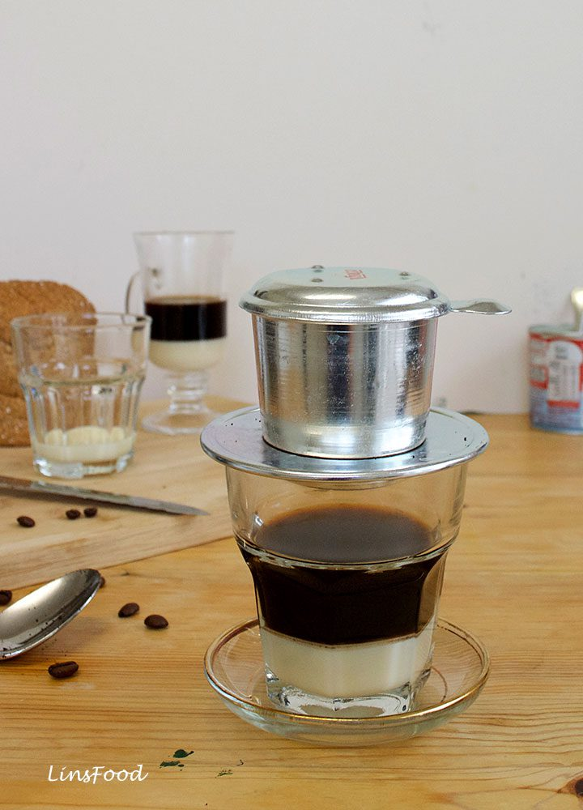  Ly cà phê phin sữa đá phân tầng đẹp mắt với lớp sữa đặc dưới đáy.
Thông số kỹ thuật "Vàng"
- Dose (Lượng bột): 20g - 25g (cho phin tiêu chuẩn).
- Tỷ lệ nước: 1:12 đến 1:14 (tức khoảng 80ml - 100ml nước tổng).
- Nhiệt độ: 92°C - 95°C (Nước vừa sôi, để nguội khoảng 30-45 giây).
- Độ xay: Medium-Coarse (Tương tự hạt đường cát hoặc muối biển mịn).
Hướng dẫn pha chế chi tiết
Tráng phin & Làm nóng ly: Dùng nước sôi tráng qua phin và ly chứa. Bước này giúp làm sạch dụng cụ, giảm chênh lệch nhiệt độ khi pha, giúp cà phê "nở" tốt hơn.
Cho cà phê & San phẳng: Cho 20g - 25g bột cà phê vào phin. Vỗ nhẹ thân phin để bột dàn đều. Dùng gài phin ấn nhẹ (lực vừa phải, không nén quá chặt) để tạo mặt phẳng ổn định.
Ủ cà phê (Blooming) - Bước Quan Trọng Nhất: Rót từ từ khoảng 30ml nước nóng vào phin. Đợi 30 - 45 giây để bột cà phê ngấm nước, nhả khí CO2 và "nở" đều. Đây là lúc hương thơm bắt đầu bùng nổ.
Chiết xuất lần 2: Sau khi ủ, rót tiếp 50ml - 60ml nước nóng còn lại. Đậy nắp và chờ đợi. Cà phê nên nhỏ giọt với tốc độ khoảng 1 giọt/giây. Nếu chảy thành dòng là quá nhanh (do xay thô hoặc nén lỏng), nếu không chảy là quá chậm (do xay mịn hoặc nén chặt).
Kết thúc & Thưởng thức: Tổng thời gian pha nên rơi vào khoảng 4 - 5 phút. Bạn sẽ thu được khoảng 40ml - 50ml nước cốt cà phê đậm đặc. Thêm đường, sữa đặc hoặc đá tùy thích.
Mẹo Barista: Biến Tấu Cà Phê Sữa Đá Sài Gòn
Để có ly nâu đá "huyền thoại": Hãy cho 20ml - 30ml sữa đặc vào ly trước khi đặt phin lên. Dòng cà phê nóng chảy trực tiếp xuống sữa sẽ làm chín sữa nhẹ, tạo hương vị béo ngậy, hòa quyện hơn so với việc cho sữa vào sau.
4. Espresso: Công Thức Chuẩn Quầy Bar (Barista Standard)
Espresso là trái tim của mọi thực đơn cà phê hiện đại. Đó là phương pháp chiết xuất cưỡng bức dưới áp suất cao, tạo ra một dung dịch cà phê đậm đặc, có lớp màng bọt khí (crema) đặc trưng. Pha Espresso tại nhà cần máy pha chuyên dụng và sự tuân thủ nghiêm ngặt các thông số vật lý.
  Dòng chảy Espresso chuẩn: Sánh mịn như mật ong, màu nâu hổ phách. | Thông số kỹ thuật chuẩn (Standard Recipe):  - Áp suất: 9 bar (tiêu chuẩn quốc tế).  - Nhiệt độ nước: 90°C - 93°C (tùy mức độ rang).  - Dose (Lượng bột): 18g (cho basket đôi/double shot).  - Yield (Thành phẩm): 36g - 40g (Tỷ lệ 1:2 đến 1:2.2).  - Thời gian (Time): 25 - 30 giây.
Quy trình chiết xuất Espresso hoàn hảo
Làm sạch & Làm nóng: Xả nước nóng qua grouphead (flush) để làm sạch bã cũ và ổn định nhiệt độ máy. Lau khô basket tay cầm (portafilter) hoàn toàn trước khi cho cà phê vào.
Xay & Đong (Grind & Dose): Xay 18g cà phê với độ mịn tiêu chuẩn (Fine). Bột cà phê phải tơi xốp, không vón cục. Dùng dụng cụ phân bổ (distributor) hoặc tay để dàn đều bột phẳng mặt.
Nén (Tamping): Dùng tamper nén một lực thẳng đứng vuông góc, khoảng 15kg - 20kg (30 lbs). Quan trọng là mặt bánh cà phê phải phẳng tuyệt đối để tránh hiện tượng rãnh nước (channeling).
Chiết xuất (Extraction): Lắp tay cầm vào máy và bấm nút ngay.
- 0-5s đầu (Pre-infusion): Giai đoạn ngấm ủ, chưa có cà phê chảy ra.
- 5-15s: Dòng chảy bắt đầu xuất hiện, màu nâu đậm, sánh.
- 15-30s: Dòng chảy chuyển sang màu nâu vàng (blonding). Dừng máy khi đạt 36g - 40g.
Đánh giá (Evaluation): Một shot đạt chuẩn sẽ có lớp Crema dày, mịn, màu hạt dẻ (hazelnut), vị cân bằng giữa chua - ngọt - đắng, không có mùi khét hay vị chua gắt.
Lưu ý về Channeling: Nếu dòng chảy phun tia lung tung hoặc chảy quá nhanh ở một điểm, đó là lỗi Channeling (nước tìm đường đi dễ nhất qua khe hở của bánh cà phê). Nguyên nhân thường do phân bổ bột không đều hoặc nén bị lệch. Hãy chú ý thao tác Distribution thật kỹ.
5. Cold Brew: Nghệ Thuật Ủ Lạnh (12 - 24 Giờ)
Khác với Phin hay Espresso dùng nhiệt độ cao để "ép" hương vị, Cold Brew dùng thời gian để "dỗ dành" hạt cà phê. Quá trình ngâm ủ chậm trong nước lạnh giúp hạn chế tối đa việc chiết xuất axit và tanin, tạo ra loại thức uống mượt mà, ít chua, hậu ngọt sâu và cực kỳ sảng khoái cho mùa hè.
Công thức ủ lạnh tiêu chuẩn:  - Dụng cụ: Bình ngâm ủ chuyên dụng hoặc lọ thủy tinh kín (Mason Jar) + Túi lọc vải/Giấy lọc.  - Tỷ lệ ngâm: 1:10 (100g cà phê : 1000ml nước) để lấy cốt đậm.  - Độ xay: Coarse (Rất thô, to như hạt muối biển lớn hoặc vụn bánh mì). Xay mịn sẽ làm Cold Brew bị đục và đắng.  - Nước: Nước lạnh hoặc nước ở nhiệt độ phòng (Nước RO là tốt nhất). | 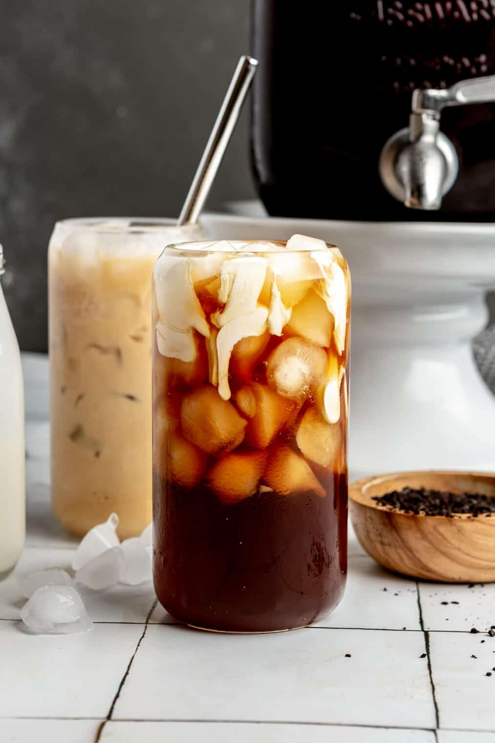  Ly Cold Brew thành phẩm với đá viên, trong trẻo và mát lạnh.
Các bước thực hiện (Phương pháp Immersion - Ngâm ủ)
Chuẩn bị cà phê: Cân 100g cà phê hạt (Gợi ý dòng RobustTA T-Taste hoặc Arabica Cầu Đất) và xay thô (Coarse). Cho cà phê vào túi lọc hoặc trực tiếp vào bình.
Rót nước: Rót từ từ 1 lít nước (1000ml) nước lạnh vào bình. Khuấy nhẹ nhàng để đảm bảo toàn bộ bột cà phê thấm nước đều, không bị vón cục khô bên trong.
Ủ lạnh (Steeping): Đậy kín nắp bình. Để vào ngăn mát tủ lạnh trong khoảng 12 - 24 giờ.
- 12-16 tiếng: Hương vị nhẹ nhàng, thanh thoát, nhiều hương hoa quả.
- 20-24 tiếng: Vị đậm đà hơn, body dày hơn, rõ nốt chocolate/caramel.
Lọc bã (Filtering): Sau khi ủ đủ thời gian, lọc bỏ bã cà phê qua giấy lọc hoặc vải lọc dày. Lưu ý không "ép" bã cà phê để lấy nước cuối, vì sẽ làm nước cốt bị đục và chát.
Bảo quản & Phục vụ: Nước cốt Cold Brew có thể bảo quản trong tủ lạnh lên đến 7-10 ngày mà hương vị vẫn ổn định. Khi uống, pha loãng với đá hoặc nước/sữa theo tỷ lệ 1:1 (1 phần cốt : 1 phần đá/sữa).
6. Pour-over V60: Chiết Xuất Tinh Chỉnh & Nghệ Thuật Dòng Chảy
Nếu Espresso là một cú đấm mạnh mẽ đầy năng lượng, thì Pour-over (với đại diện tiêu biểu là phễu V60) lại giống như một bản nhạc giao hưởng nhẹ nhàng, nơi mọi nốt hương tinh tế nhất của hạt cà phê được phô diễn trọn vẹn. Phương pháp pha thủ công này sử dụng nguyên lý thẩm thấu qua giấy lọc (percolation) kết hợp với kỹ thuật rót nước (pouring) để kiểm soát dòng chảy. Thiết kế hình nón góc 60 độ, các đường gân xoắn ốc (spiral ribs) và lỗ thoát nước lớn duy nhất ở đáy phễu V60 cho phép nước chảy qua bột cà phê không bị tắc nghẽn, giúp chiết xuất ra một ly cà phê có độ trong trẻo (clarity) tuyệt vời, hương thơm (aroma) bùng nổ và vị chua thanh sáng (acidity) đặc trưng. Đây là phương pháp tối ưu nhất để thưởng thức các dòng cà phê Specialty hoặc dòng RobustTA T-Taste với các nốt hương hoa quả phức tạp.
Bộ Dụng Cụ Barista Cần Thiết:  - Phễu lọc V60 (Dripper): Size 02 là phổ biến nhất, phù hợp pha 1-2 ly (300ml - 500ml). Chất liệu sứ, thủy tinh hoặc nhựa (nhựa giữ nhiệt tốt nhất).  - Giấy lọc (Filter Paper): Khuyên dùng giấy tẩy trắng (bleached) để hạn chế mùi giấy. Nếu dùng giấy nâu, phải tráng nước sôi thật kỹ.  - Ấm rót cổ ngỗng (Gooseneck Kettle): "Vũ khí" quan trọng nhất. Vòi nước cong nhỏ giúp bạn kiểm soát dòng nước chảy đều, nhẹ và chính xác vào điểm mong muốn.  - Cân điện tử & Đồng hồ bấm giờ: Pour-over là cuộc chơi của độ chính xác từng gram và từng giây.  Thông Số Kỹ Thuật "Chuẩn Vị":  - Dose (Lượng cà phê): 15g - 20g.  - Ratio (Tỷ lệ): 1:15 đến 1:17 (Ví dụ: 15g cà phê : 225ml - 255ml nước).  - Nhiệt độ nước: 92°C - 96°C. Nhiệt độ cao giúp chiết xuất tốt các hương vị hoa quả và độ chua sáng.  - Độ xay (Grind): Medium (Vừa). Kích thước tương đương muối biển mịn hoặc cát thô. Mịn hơn pha Phin một chút nhưng thô hơn Espresso rất nhiều. | 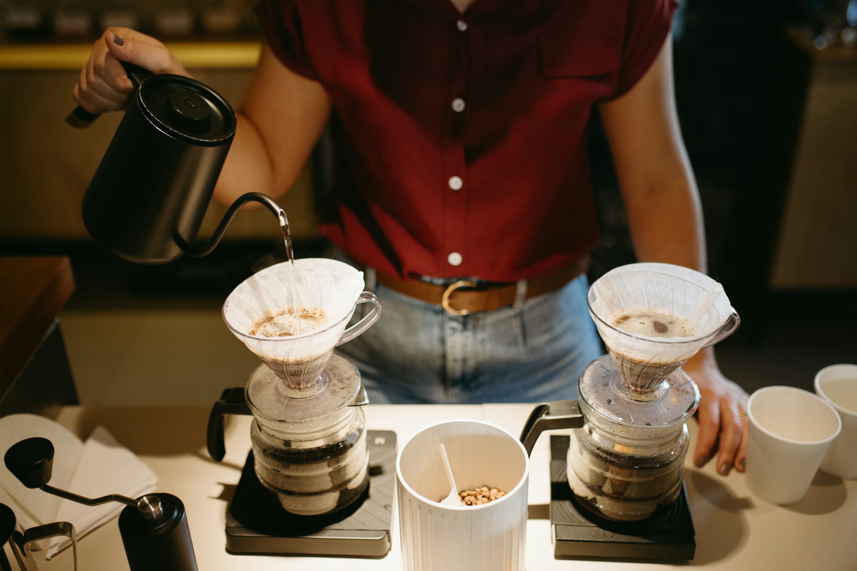  Kỹ thuật rót vòng xoắn ốc (Spiral Pour) là chìa khóa để chiết xuất đều trong V60.
Quy Trình Pha Chế 4 Bước (Phương pháp 4:6 cải biên)
Để có một ly V60 hoàn hảo, sự ổn định trong thao tác rót là yếu tố then chốt. Hãy giữ ấm nước ở độ cao cố định và dòng nước vuông góc với mặt cà phê.
Chuẩn bị & Làm sạch (Prep): Gấp mép giấy lọc và đặt vào phễu. Rót nước sôi tráng ướt toàn bộ giấy lọc. Bước này có 3 tác dụng: loại bỏ mùi giấy, làm nóng phễu và làm nóng bình chứa (server) bên dưới. Lưu ý quan trọng: Nhớ đổ bỏ nước tráng trong bình đi trước khi pha. Đặt bộ dụng cụ lên cân và bấm Tare (về 0).
Blooming (Ngâm ủ) - Đánh thức hương vị: Bấm giờ bắt đầu. Rót 30g - 40g nước (gấp 2-3 lần lượng cà phê) vào giữa và xoáy nhẹ ra ngoài để thấm ướt toàn bộ bột khô. Cầm phễu lắc nhẹ (swirl) hoặc dùng thìa đảo nhẹ để đảm bảo không có bột khô (dry pockets). Đợi 30 - 45 giây. Giai đoạn này giúp khí CO2 thoát ra, tránh gây vị chát và chua gắt.
Rót chính (The Pour): Chia lượng nước còn lại thành 2-3 lần rót (pulse pouring).
- Lần 2 (45s - 1:15s): Rót chậm, xoắn ốc từ tâm ra ngoài rồi vào lại tâm, đến khi cân đạt khoảng 60% tổng lượng nước (ví dụ 150g). Dòng nước giúp đảo trộn bột cà phê.
- Lần 3 (1:15s - 1:45s): Rót nhẹ nhàng phần nước còn lại cho đến khi đủ định lượng (ví dụ 250g). Hạn chế rót trực tiếp lên thành giấy lọc (bypassing) vì nước sẽ chảy tuột xuống mà không đi qua cà phê.
Kết thúc (Drawdown): Sau khi rót đủ nước, cầm phễu lắc nhẹ một lần nữa (gentle swirl) để bột cà phê bám trên thành rơi xuống và dàn phẳng bề mặt (flat bed). Chờ nước chảy hết xuống bình. Tổng thời gian pha (Total Brew Time) nên rơi vào khoảng 2:30 đến 3:30 phút. Rót ra ly và thưởng thức khi còn nóng ấm để cảm nhận hương thơm lan tỏa.
Mẹo & Khắc Phục Nhanh Cho V60 (Pro Tips)
Kiểm soát dòng chảy là kỹ năng khó nhất của V60. Dưới đây là cách xử lý các vấn đề thường gặp:
- Dòng chảy bị tắc (Choking) / Thời gian > 4 phút: Do xay quá mịn khiến bột bị bết dính (muddy bed) ở đáy phễu. Giải pháp: Xay thô hơn (Coarser) và hạn chế rót nước quá mạnh gây xáo trộn quá mức tầng đáy.
- Nước chảy quá nhanh (Dưới 2 phút) / Vị chua gắt & Nhạt: Do xay quá thô hoặc kênh dẫn nước (channeling). Nước chưa kịp hòa tan chất rắn đã trôi tuột đi. Giải pháp: Xay mịn hơn (Finer) và rót nước chậm lại (Slow pour).
- Vị đắng, khô cổ (Astringency): Thường do Channeling (nước tập trung chảy qua một điểm gây chiết xuất quá mức điểm đó) hoặc nhiệt độ nước quá cao với hạt rang đậm. Giải pháp: Kỹ thuật Swirl (lắc nhẹ) sau bước Bloom và bước kết thúc để làm phẳng mặt cà phê; Giảm nhiệt độ nước xuống 90-92°C.
- Kỹ thuật rót "Dòng chảy nhỏ" (Low agitation): Cố gắng giữ ấm thấp, gần mặt nước để giảm lực tác động. Giữ dòng chảy ổn định như sợi chỉ (6-8ml/giây) để bánh cà phê không bị tung tóe.
- Hiện tượng "High & Dry": Bột cà phê bám cao trên thành giấy lọc và bị khô sau khi nước rút. Điều này lãng phí cà phê. Giải pháp: Luôn rót nước theo hình xoắn ốc để rửa trôi bột trên thành xuống (Center to Edge pour).
Chọn Gu V60 Theo Phong Cách RobustTA (R/B/T Mapping):
V60 cực kỳ nhạy cảm với loại hạt. Mỗi dòng hạt RobustTA sẽ tỏa sáng theo một cách riêng với V60:
- T (Taste) - Sự Lựa Chọn Hoàn Hảo Nhất: Dòng T được sinh ra cho V60. Với mức rang nhẹ (Light/Medium), V60 sẽ bóc tách trọn vẹn tầng hương hoa (floral), vị chua trái cây nhiệt đới và hậu ngọt thanh. Tip: Pha tỷ lệ 1:16 hoặc 1:17 để tối ưu độ sạch (clean cup) và hương thơm.
- B (Balance) - Trải Nghiệm Mới Lạ: Nếu bạn muốn một ly V60 có "body" dày hơn nhưng vẫn giữ được sự tinh tế, dòng B là lựa chọn thú vị. Sự cân bằng giữa Robusta và Arabica sẽ tạo nên ly cà phê có vị ngọt đầm như caramen. Tip: Pha tỷ lệ 1:15 hoặc 1:16.
- R (Rich) - Phá Cách Đậm Đà: Ít ai dùng Robusta đậm để pha V60, nhưng nếu bạn thích sự mạnh mẽ mà không muốn gắt như Phin, hãy thử! V60 sẽ làm mềm đi vị đắng gắt, để lại vị sô-cô-la đen đậm đà. Tip: Xay mịn hơn một chút và dùng nhiệt độ thấp hơn (90°C) để giảm đắng.
Khám Phá Bộ Sưu Tập Specialty Cho V60 Tại RobustTA →
7. Khắc Phục Lỗi Thường Gặp (Troubleshooting)
Ngay cả barista chuyên nghiệp cũng gặp sự cố. Dưới đây là bảng chuẩn đoán "bệnh" cho ly cà phê của bạn và cách "kê đơn" xử lý nhanh chóng.
Bảng Khắc Phục Lỗi Pha Chế
Vấn Đề (Triệu Chứng) | Nguyên Nhân Có Thể | Cách Khắc Phục (Giải Pháp)
Chảy quá nhanh (Under-extraction)  Vị chua gắt, nhạt, loãng. | - Xay quá thô.  - Nén quá nhẹ (Espresso/Phin).  - Ít cà phê quá. | - Chỉnh độ xay mịn hơn (Finer).  - Tăng lực nén hoặc lượng bột.  - Kiểm tra lại tỷ lệ nước.
Chảy quá chậm/Tắc (Over-extraction)  Vị đắng gắt, khét, chát. | - Xay quá mịn.  - Nén quá chặt.  - Nhiều cà phê quá. | - Chỉnh độ xay thô hơn (Coarser).  - Giảm lực nén.  - Giảm lượng bột (Dose).
Vị đắng khét khó chịu | - Nhiệt độ nước quá cao (>96°C).  - Máy/Phin bẩn, dính cặn cũ. | - Giảm nhiệt độ nước (90-93°C).  - Vệ sinh dụng cụ kỹ càng.
Vị nhạt nhẽo, không thơm | - Cà phê cũ (mất hương).  - Nước không đủ nóng.  - Tỷ lệ nước quá nhiều. | - Dùng cà phê mới rang (trong vòng 1-2 tháng).  - Tăng nhiệt độ nước.  - Giảm lượng nước pha.
Cold Brew bị đục, có cặn | - Xay quá mịn.  - Lọc không kỹ hoặc ép bã. | - Xay thô hơn (Coarse).  - Để ráo tự nhiên, không vắt túi lọc.
Channeling (Espresso)  Tia nước bắn tung tóe. | - Phân bổ bột không đều.  - Nén bị nghiêng. | - Dùng WDT tool đảo tơi bột.  - Tập nén thẳng tay, dùng leveler.

8. Chọn Gu Cà Phê Cùng RobustTA: Bạn Thuộc Team R, B hay T?
Tại Robustta, chúng tôi mã hóa hương vị thành 3 ký tự đơn giản để bạn dễ dàng tìm thấy "chân ái" của mình. Dù bạn pha Phin, Espresso hay Cold Brew, luôn có một dòng hạt được thiết kế riêng cho khẩu vị của bạn.
- R - RICH (Đậm Đà & Mạnh Mẽ):
Dành cho tín đồ "gu mạnh" truyền thống. Dòng R sở hữu body dày, vị đắng đậm đặc trưng của Robusta chất lượng cao, hậu vị chocolate đen kéo dài.
Phù hợp nhất: Pha Phin, Cà phê sữa đá, Bạc xỉu.
- B - BALANCE (Cân Bằng & Tinh Tế):
Sự hòa quyện hoàn hảo giữa Robusta và Arabica. Dòng B mang lại trải nghiệm đa tầng: khởi đầu với hương trái cây nhẹ, tiếp nối bằng độ đầm vừa phải và kết thúc ngọt ngào.
Phù hợp nhất: Pha Espresso, Americano, Latte nóng.
- T - TASTE (Hương Thơm & Phá Cách):
Dành cho những tâm hồn thích khám phá sự mới lạ. Dòng T tập trung vào hương thơm (aroma) phong phú của trái cây, hoa cỏ, vị chua thanh thoát và độ ngọt tự nhiên cao.
Phù hợp nhất: Pha Cold Brew, Pour-over (V60), Drip.
Bạn vẫn chưa biết mình hợp gu nào?
Khám phá ngay bộ sưu tập Fine Robusta của chúng tôi để tìm ra hương vị định mệnh!
Xem Tất Cả Sản Phẩm RobustTA →
9. Câu Hỏi Thường Gặp (FAQ)
Tổng hợp những thắc mắc phổ biến nhất từ cộng đồng home barista về kỹ thuật pha chế.
1. Tôi không có máy xay, mua cà phê bột xay sẵn có được không?
Được, nhưng hương vị sẽ giảm đi đáng kể. Cà phê xay sẵn mất khoảng 60% hương thơm chỉ sau 15 phút tiếp xúc với không khí. Tốt nhất bạn nên đầu tư một chiếc máy xay tay nhỏ gọn, hoặc mua cà phê xay sẵn với lượng vừa đủ dùng trong 1 tuần và bảo quản thật kín.
2. Tại sao tôi pha phin hay bị tắc, nước không chảy xuống?
Thường do 2 nguyên nhân: bột xay quá mịn làm bít lỗ phin, hoặc bạn nén (tamp) quá chặt tay. Hãy thử nới lỏng tay khi gài nắp chặn và yêu cầu quán xay mức thô hơn (medium-coarse) lần sau.
3. Cold Brew để trong tủ lạnh được bao lâu?
Nước cốt Cold Brew đậm đặc (concentrate) có thể bảo quản trong chai kín ở ngăn mát tủ lạnh từ 7 đến 10 ngày. Tuy nhiên, hương vị ngon nhất là trong 3-5 ngày đầu tiên.
4. Nước máy đun sôi có pha cà phê được không?
Không nên dùng trực tiếp nếu nước máy có mùi clo nồng. Clo sẽ phá hỏng hương vị cà phê. Hãy dùng nước lọc qua máy RO hoặc nước suối đóng chai để có vị tinh khiết và ngọt nhất.
5. Tỷ lệ pha Cold Brew 1:10 là tính theo trọng lượng hay thể tích?
Tính theo trọng lượng (Gram). Ví dụ: 100g cà phê thì dùng 1000g nước (tương đương 1000ml). Đây là cách tính chính xác nhất trong pha chế chuyên nghiệp.
6. Cà phê pha máy Espresso có dùng để pha phin được không?
Không nên. Bột pha máy (Fine) rất mịn, nếu cho vào phin sẽ lọt qua lỗ phin rơi xuống ly và gây tắc nghẽn dòng chảy, khiến cà phê bị đắng gắt và lẫn nhiều cặn (bùn).
7. Làm sao để lớp Crema của Espresso dày hơn?
Crema phụ thuộc vào độ tươi của hạt (nhiều khí CO2) và áp suất máy. Hãy dùng hạt cà phê mới rang (trong vòng 2-4 tuần) và đảm bảo máy đủ áp suất 9 bar. Dòng Robusta thường cho lớp crema dày hơn Arabica.
8. Caffeine trong Cold Brew có cao hơn Phin không?
Thường là cao hơn. Dù pha bằng nước lạnh, nhưng thời gian ngâm ủ rất dài (24h) khiến lượng caffeine được chiết xuất ra rất lớn. Hãy uống có chừng mực hoặc pha loãng kỹ nếu bạn nhạy cảm với caffeine.
Sẵn Sàng Trở Thành Home Barista?
Đừng để kỹ thuật là rào cản ngăn bạn đến với ly cà phê hoàn hảo. Với hướng dẫn này và những hạt Fine Robusta chất lượng từ RobustTA, quán cà phê yêu thích nhất sẽ chính là ngôi nhà của bạn.
ƯU ĐÃI ĐẶC BIỆT THÁNG NÀY
🎁 Mua 500g tặng ngay 200g (Áp dụng cho mọi dòng R/B/T)
Trải nghiệm trọn vẹn hương vị Fine Robusta Việt Nam năm 2026.
ĐẶT MUA NGAY →

